Летопис( фебруар)- Успешан такмичарски низ наших
ученика

Ученици седмог разреда у Суботинцу,на часу историје су кроз макете средњовековних градова представили живот људи у средњем веку .Радови су представљени свим ученицима ,поставком у холу школе.
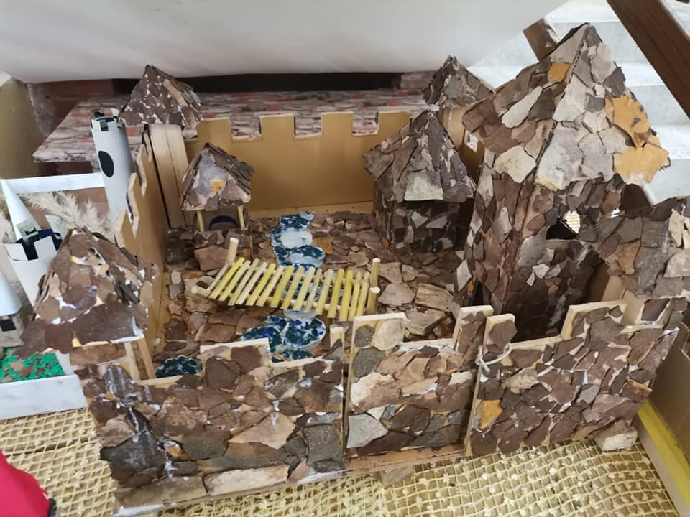
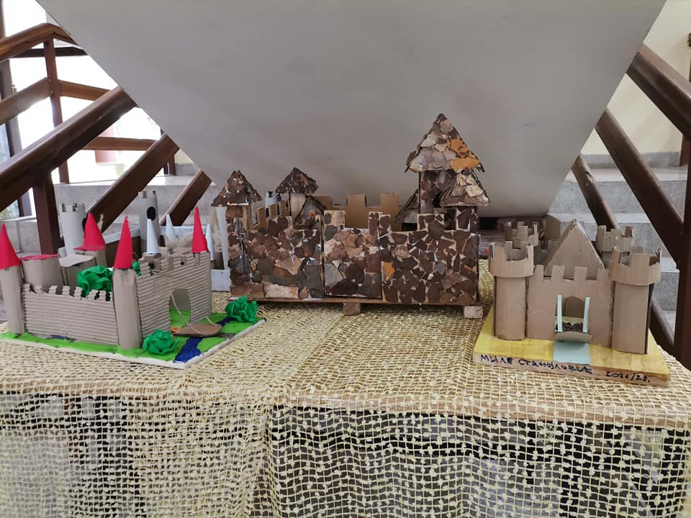
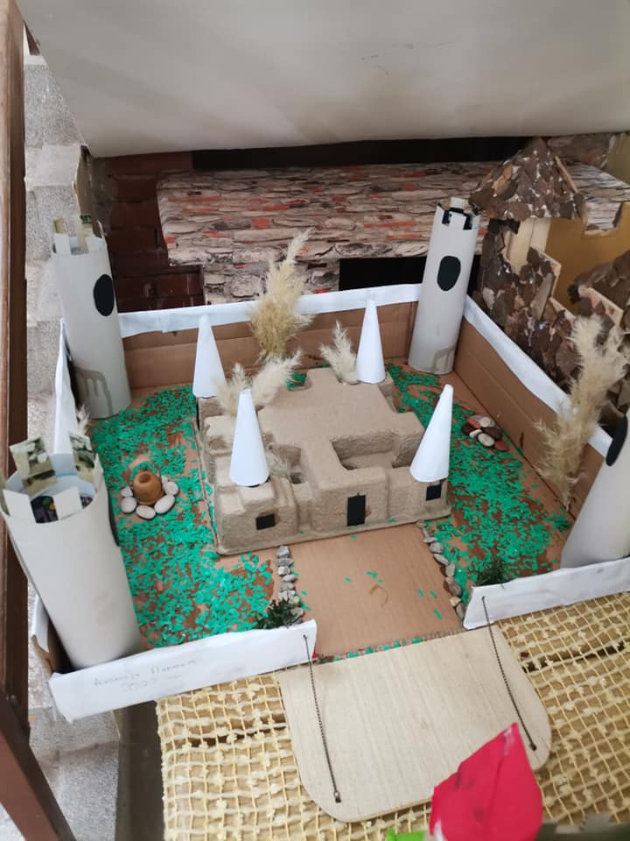
Ученица Дуња Ивковић из другог разреда у Суботинцу,освојила је трећу награду на ликовном конкурсу у организацији Учитељског друштва из Алексинца.Све похвале за Дуњу и њену учитељицу Аниту Аранђеловић.
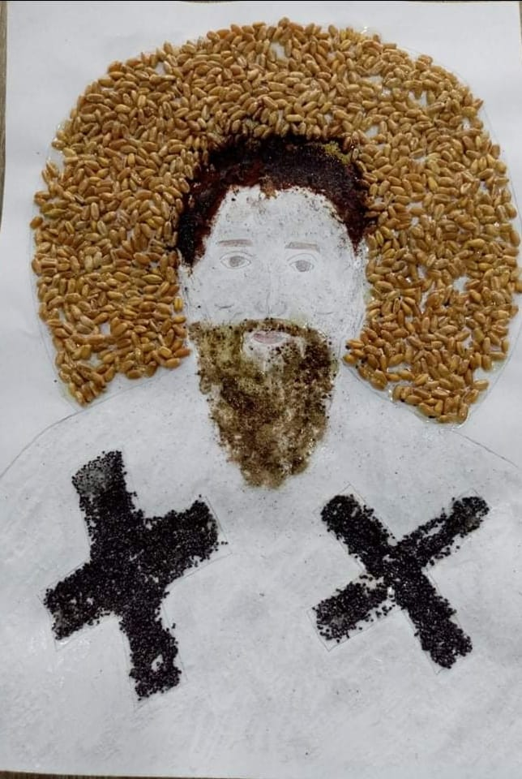

Успешан низ на такмичењима наставио је и ученик Предраг Милетић освојивши треће место у категорији ученика 7.разреда на Општинском такмичењу из шаха . Честитамо Предрагу и његовом наставнику Храниславу Стојановићу.
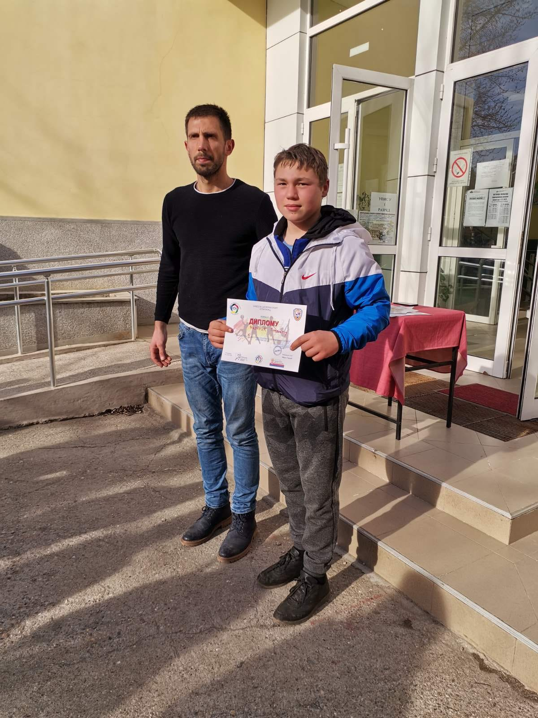
Дан матерњег језика ,који се обележава 21.фебруара и ове године је у нашој школи обележен . Ученици из Суботинца и Мозгова ,још једном су показали умеће и својим радовима су нам указали на значај очувања нашег језика и неговање истог.
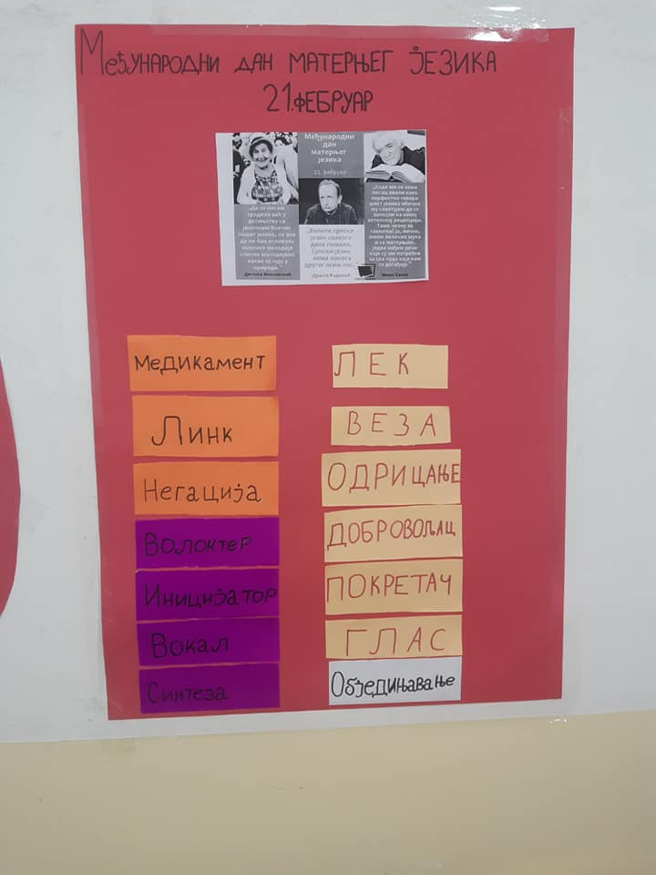
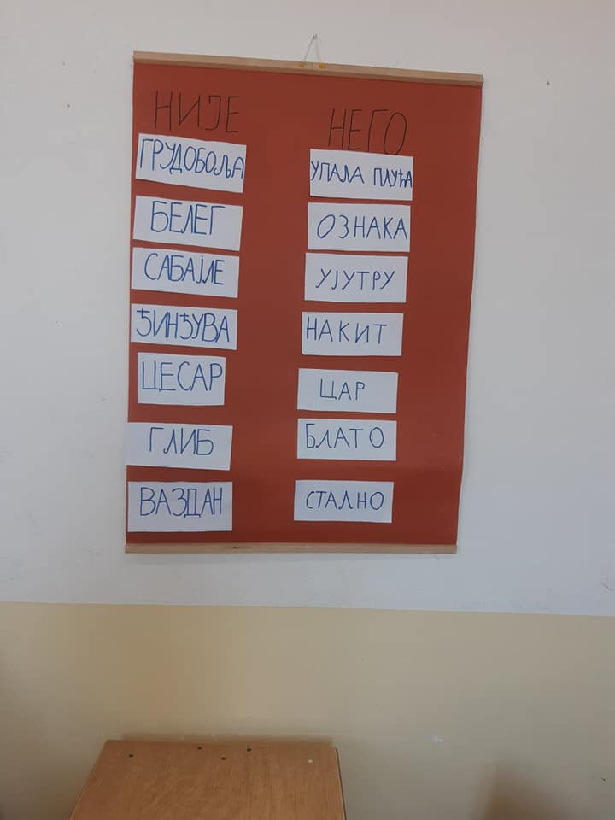
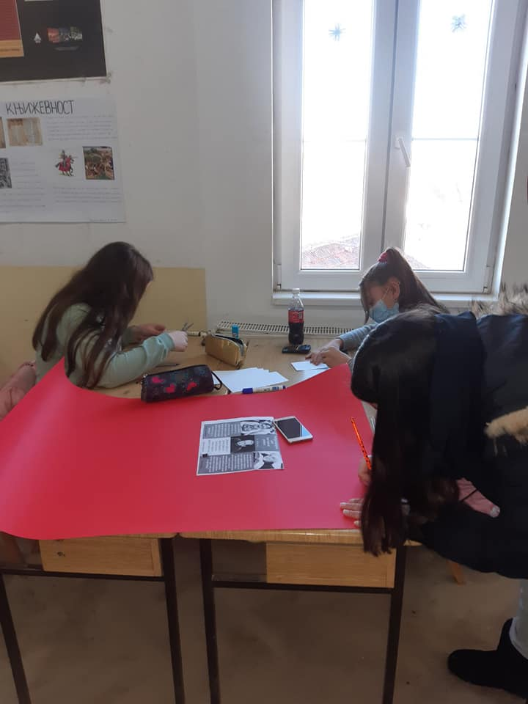
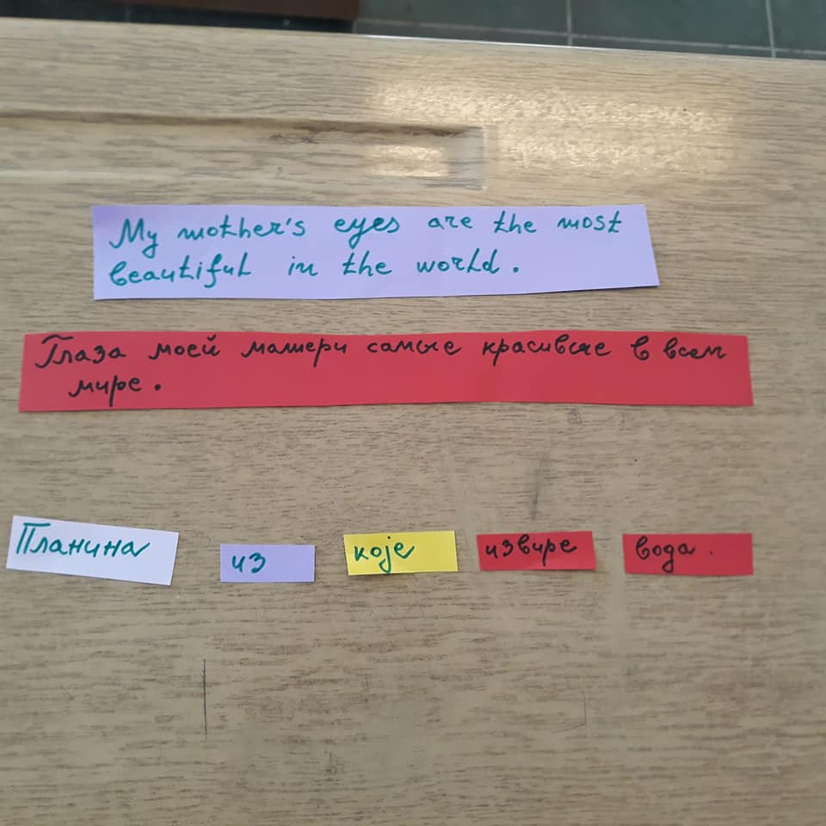
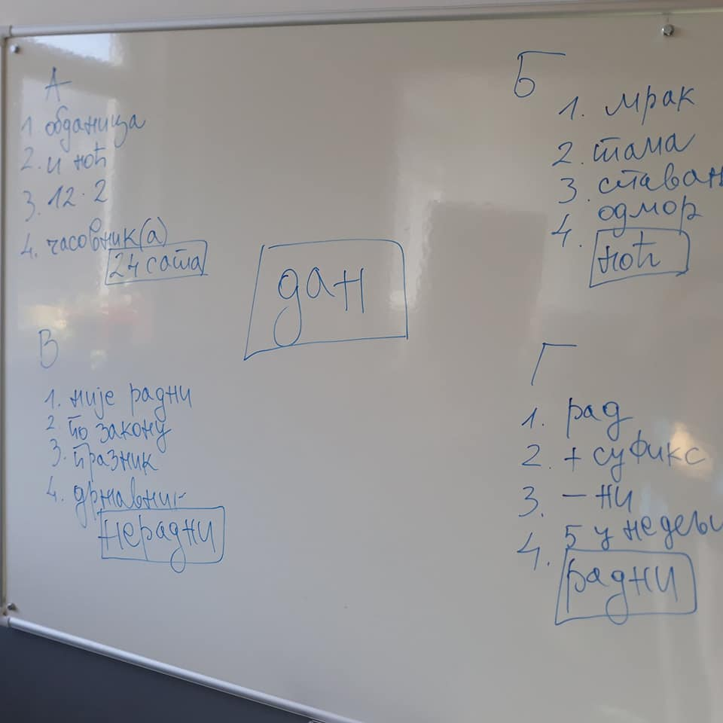
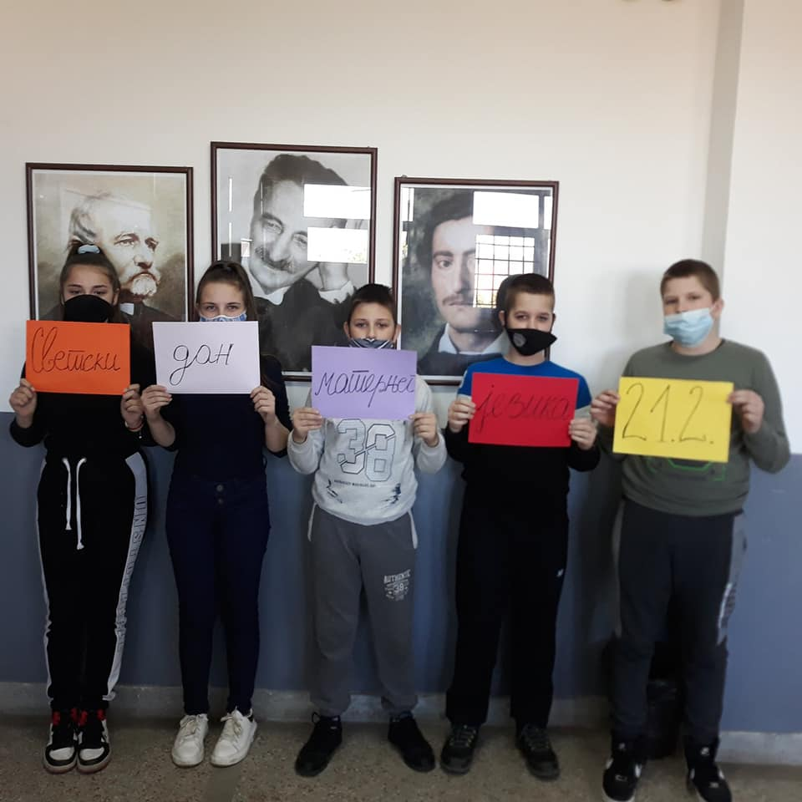
Општинско такмичење из страних језика и ове године одржано је у нашој школи.Били смо домаћини свим школама у нашој општини.Такмичење је протекло без икаквих проблема и организовано је у складу са прописаним епидемиолошким мерама од стране Министарства просвете.

